# 循环

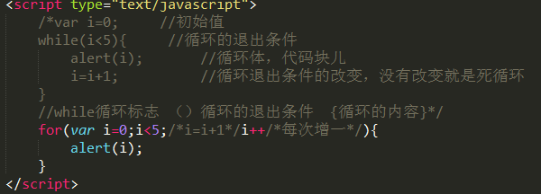

循环案例 单选 反选 全不选

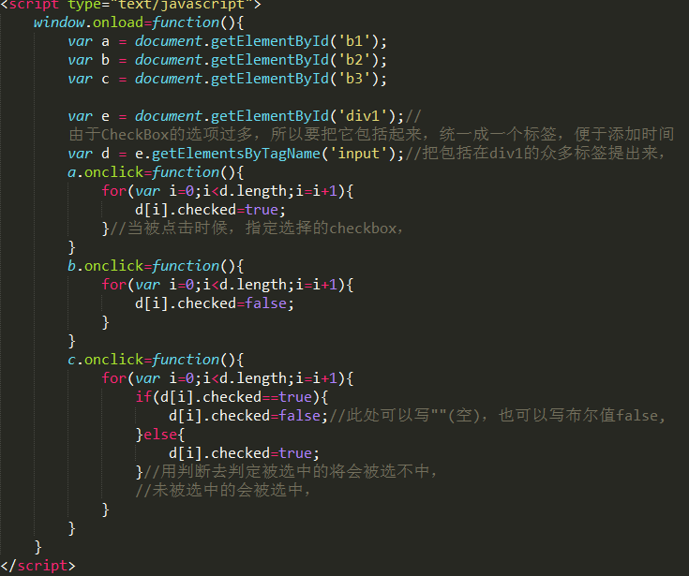

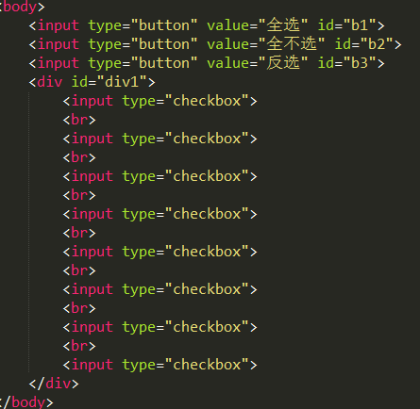

1. 数组

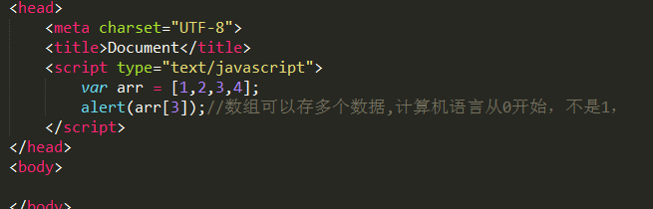

1. 数组赋值方式：var arr1=new Array(); arr1[0]=”1”;arr1[1]=”2”;
2. var arr1=new Array(“1”,”2”,”3”);
3. 创立数组 var arr1=[123,36,65];
4. 访问数组：document.write(arr1,[0]) 输出1；
5. 修改数组中的值：arr[0]=”6” 原数组成为arr1=[“6”,”2”]
6. 寻找数组弹出数组的次序

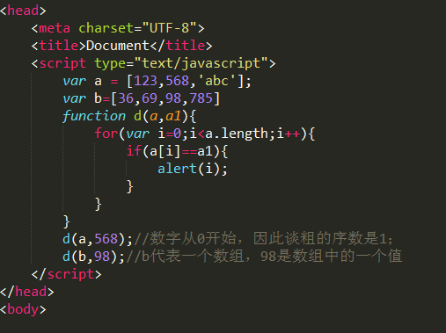

1. 提取事件
2. 先用var a = document.getElementById('i1');获取某个元素，

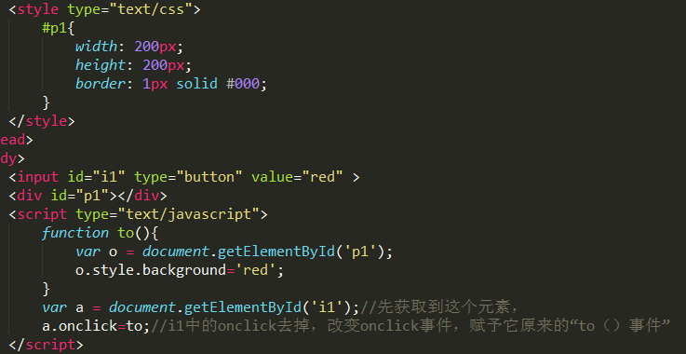

5当JavaScript的代码写在body内的时候只需用<script></script>包裹就可以，但是写在head内的时候，浏览器是无法加载到<script></script>，只能加载到空值，因此要用到window.onload=function(){

要把代码写在此处

}意思是在加载时候把属性值先赋值上去，

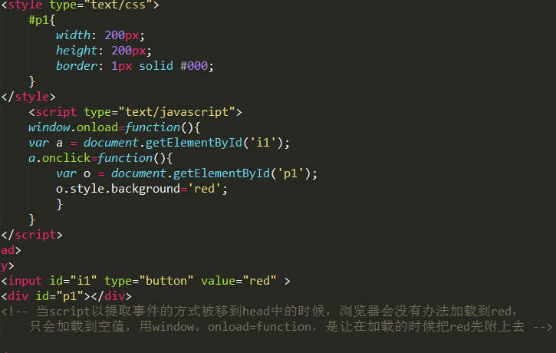

6.匿名函数：没有给函数命名

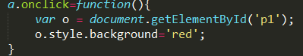

1. 布尔值：true false
2. 弹出列表：

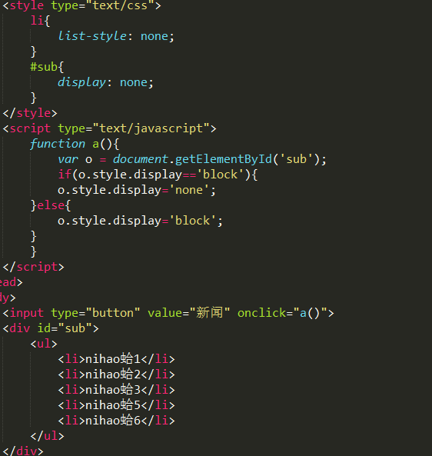

getElementsByTagName是获取多个标签，当只有一个时候用来触发事件要写成

